L’osmorégulation

osmorégulation : processus servant au maintien de l’équilibre hydrique et électrolytique
homéostasie : état d’équilibre dynamique permettant le maintien de la stabilité du milieu interne

isotoniques : solutions dont les concentration sont égales
hypertonique : solution la plus concentrée
hypotonique : solution la moins concentrée
osmose : solutions différentes → mouvement d’eau vers la solution hypertonique

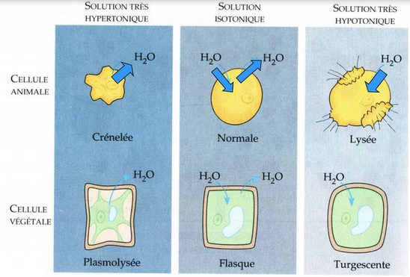
toujours un niveau d’épithélium spécialisé qui doivent absolument être exposé au milieu chez l’animal
limiter les flux : niveau de son tégument ou création d’un flux inverse par diffusion ou par osmose

Les animaux marins

- espèce osmoconforme
  - sténohalines : milieux salés variant peu
  - euryhalines : variation de salinité importante
    - Eau de mer (environ 35 pour mille)
      - Polychètes Néréidiens (N.diversicolor)
      - Mollusques Gastéropodes (Hydrobiidés)
      - Mollusques Bivalves (Cerastoderma glauca)
      - Crustacés (Carcinus moenas)

    - Eau de mer (50 pour mille)
      - Arthropodes Acariens
      - Nématodes
      - Crustacés Copépodes
      - Crustacés Branchiopodes (Atemia salina)

- espèce osmorégulatrice

sélaciens : éliminer l’excès de sel par le rein (mésonéphros) et la glande rectale
myxine : concentration saline et proche de celle de l’eau de mer
téléostéens : hypo-osmotiques, constamment soumis à une perte hydrique

Perte d’eau → bois beaucoup

adaptations milieu sur salé :
- élimination d’ions divalents et du potassium
- absorption intestinale du chlorure de sodium et expulsion Na⁺ et Cl⁻

eau saumâtre → eaux littorale ou continentale à salinité variable :

- Espèces marines euryhalines transitoires:
- Polychètes
- Bivalves
- Crustacés
- Téléostéens

- Espèces saumâtre permanentes: Comportement osmorégulateur très variable suivant les espèces
- Hydraires
- Polychètes
- Crustacés isopodes, crustacés cirripèdes
- Crustacés décapodes : crevette, crabe vert, crabe chinois (**osmorégulatrice**)
- Bivalves : huîtres (**osmoconforme**)
- Bryozoaire

- Espèces dulcicoles tolérantes:
- Crustacés décapodes et amphipodes
- Quelques larves d'insectes
- Mollusques Bivalves

gradient de peuplement : estuaire basé sur les différences de salinité

Néréis : osmoconforme, quand salinité < 8g/l, devient osmorégulatrice avec le tégument faiblement perméable, absorption active de Na⁺ au niveau du tégument, urine abondante et diluée

tétrapodes amniotes sauropsidés marins : perte en eau avec la respiration pulmonaire et entrée en sel avec l’ingestion d’eau et d’aliments salés éliminé par les glandes à sel.

animaux dulcicoles : hyper-osmotique, l’eau pénètre dans l’organisme , les flux d’ions vont à l’extérieur
pour réguler l’eau entrant : réduction de la perméabilité tégumentaire, évacuer un maximum d’eau par voie urinaire, récupérer des ions au niveau rénal et/ou partir du milieu extérieur

crustacé décapodes marins : osmoconforme
écrevisse : espèce dulcicole → branchie rôle de transport actif des ions

excrétion rénale : urine abondante, perte d’ions → mécanisme de récupération des ions

amphibiens : perméabilité tégumentaire par hormone neurohypophysaire anti-durétique (ADH), absorption d’ions par les catécholamines, aldostérone et ADH
crustacé : absorption par les branchies
téléostéens : branchies absorbe less ions
insectes aquatiques : absorption par le tube digestif
larves d’insectes : organes spécialisées
moustique : absorption par les papilles anales, milieu pauvre en ions → osmoconforme

espèces migratrices
migration anadrome : saumon → gagne le milieu d’eau douce pour se reproduire
migration catadrome : anguille → gagne le milieu marin pour se reproduire

les mécanismes osmorégulateurs s’inversent quand l’animal passe d’un milieu à un autre

En milieu continental

L’eau s’échappe :
- évaporation par tégument
- voie respiratoire
- urine
- fèces (caca)

Apport en eau
- boisson
- aliments
- tégumentaire
- métabolisme de l’animal

rat kangourou : ne boit pas, se nourrit de plante sèche et de graine → eau métabolique produite > pertes totales → urine hypertonique

Imperméabilisation du tégumentaire
- animaux à peau nue : vivent près de l’eau ou on développé des structures protectrices
- animaux à exosquelette : recouverte d’une couche cireuse
- animaux à tégument étanche : barrière de cellules mortes chargées en kératine

Protection des organes respiratoires :
- stigmates : s’ouvrent lorsque le taux de CO2 atteint un taux trop élevé dans les trachées → blatte : Si CO2 dans les trachées > 2 % , les stigmates s’ouvrent

mécanismes physiologiques :
- niveau intestinal, déshydratation des fèces
- performances rénales

mécanismes lié à des comportement spécifique :
- vie nocture
- estivation
- anhydrobiose

